14/03/2019

nuevo Michelin pilot sport 4 suv

**LA GAMA MICHELIN PILOT SPORT DA LA BIENVENIDA A UN NUEVO INTEGRANTE CON LA INCORPORACIÓN DEL MICHELIN PILOT SPORT 4 SUV, UN NEUMÁTICO DESARROLLADO ESPECIALMENTE PARA VEHÍCULOS SUV DEPORTIVOS Y DE ALTAS PRESTACIONES.**

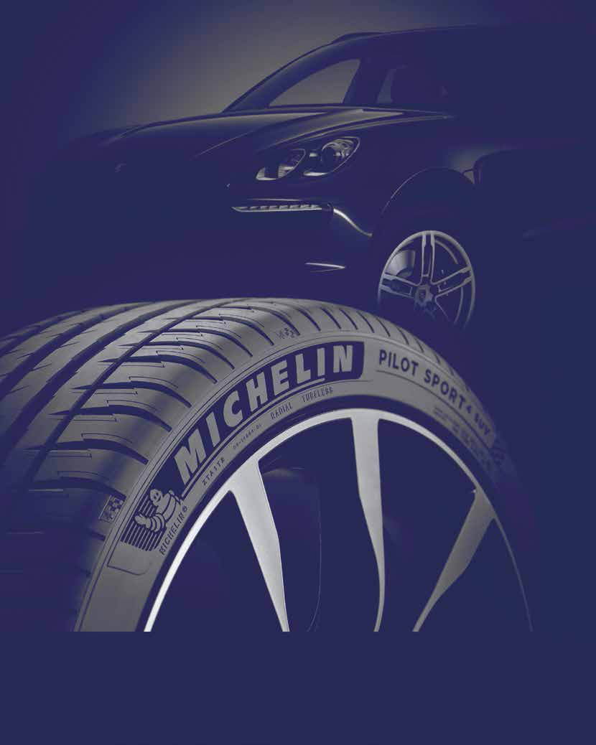El segmento SUV ha experimentado un enorme crecimiento en los últimos años, en los que se ha producido la llegada al mercado de vehículos de altas prestaciones, que suponen un nuevo desafío para los diseñadores de neumáticos. En este tipo de vehículos, un centro de gravedad mucho más alto que el de un deportivo convencional, unido a un mayor peso, provocan que el neumático se vea sometido a mayores cargas dinámicas, sobre todo en curva. Por este motivo, Michelin ha desarrollado la nueva gama MICHELIN Pilot Sport 4 SUV. Un neumático que sustituye al MICHELIN Latitude Sport 3, y que puede utilizarse en todo tipo de vehículos SUV, ya sean de tamaño compacto, medio, del segmento premium o deportivos, este último un sector en alza.

El nuevo neumático se beneficia de la capacidad de innovación del Grupo Michelin, así como de las últimas tecnologías utilizadas en la gama MICHELIN Pilot Sport, con el foco puesto en el control y en la estabilidad a alta velocidad, además de garantizar la seguridad y la duración. Desarrollado en colaboración con los fabricantes de automóviles más exigentes, los nuevos MICHELIN Pilot Sport 4 SUV cambiarán la forma en la que se perciben los neumáticos de altas prestaciones para los vehículos SUV premium y deportivos.

El neumático Michelin Pilot Sport 4 SUV ofrece un confort excepcional y el placer de conducir de los vehículos SUV deportivos en condiciones seguras tanto en carreteras secas como mojadas, además de contar con una mayor duración en comparación con sus competidores directos. Michelin ha logrado combinar todas estas características mediante el uso de tecnologías aplicadas en competición, incluyendo las innovaciones incorporadas en la última generación de los neumáticos MICHELIN Pilot Sport para la Fórmula E.

**Seguridad y precisión en la conducción**

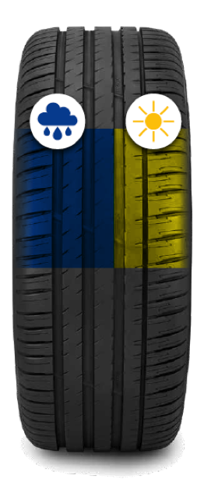Una de las claves de los nuevos MICHELIN Pilot Sport 4 SUV es su agarre excepcional gracias al diseño asimétrico de su banda de rodadura, con la parte exterior diseñada para condiciones de asfalto seco, y la parte interior para asfalto mojado. También presentan un innovador compuesto que combina sílice con un tipo especial de elastómeros, que contribuyen a mejorar la mezcla, y que aporta un mayor rendimiento.

El diseño ultra reactivo de la banda de rodadura permite adaptarse perfectamente a las condiciones de la carretera mediante la interacción dinámica entre la escultura y los compuestos utilizados, ofreciendo así una gestión perfecta de la huella de contacto sobre el suelo. Sus ranuras han sido diseñadas para proporcionar mayor adherencia lateral.

Para optimizar aún más las prestaciones, el neumático está equipado con la tecnología Dynamic Response, que incluye un cinturón híbrido de aramida y nailon que asegura máxima precisión en la conducción.

**Una referencia en duración**

Mientras que el diseño asimétrico de la banda de rodadura proporciona un agarre excepcional, el MICHELIN Pilot Sport 4 SUV también ofrece una gran duración, gracias a su escultura con bloques macizos y a la utilización de dos lonas de carcasa de alta resistencia, que optimizan la duración y contribuyen a una mayor robustez.

**Confort y ruido optimizados**

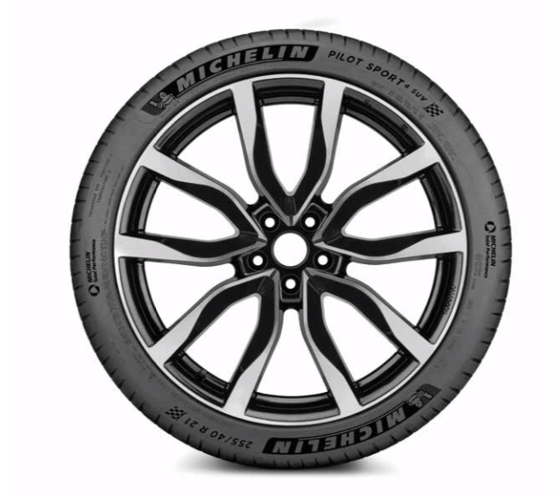El nuevo neumático se ha diseñado con el objetivo de proporcionar el máximo placer de conducción en condiciones seguras para los conductores de vehículos SUV premium manteniendo sus prestaciones hasta el último kilómetro. También se ha desarrollado para mejorar el confort y reducir el ruido asociado a la rodadura.

**Diseño Premium Touch: acabado exclusivo**

El nuevo MICHELIN Pilot Sport 4 SUV también incluye la tecnología “MICHELIN Premium Touch Tecnology”. Esta última consiste en un acabado aterciopelado de alto contraste en el flanco que realza la imagen del vehículo y hace que el neumático resulte fácilmente reconocible. Toda la gama MICHELIN Pilot Sport 4 SUV incorpora además un protector de llanta para protegerlas de los bordillos y de las aceras durante la conducción urbana.

**Número 1 en test independientes: un neumático seguro hasta el último kilómetro**

El nuevo MICHELIN Pilot Sport 4 SUV es el resultado de la experiencia y de la capacidad de innovación de Michelin. Un neumático que redefine los estándares en su categoría, y que se convierte en un auténtico número 1. Durante las pruebas realizadas en Alemania por el organismo de certificación independiente TÜV SÜD, el MICHELIN Pilot Sport 4 SUV ha superado a sus seis competidores principales en distintas áreas.

Frenada en suelo seco y en suelo mojado

El MICHELIN Pilot Sport 4 SUV se coloca al frente cuando se trata de frenar sobre superficies secas y mojadas.

Las pruebas llevadas a cabo por TÜV SÜV muestran que, sobre asfalto seco y con neumáticos nuevos el MICHELIN Pilot Sport 4 SUV necesita 1,8 metros(1) menos que la media de sus competidores.

FRENADA EN SUELO SECO DESDE 100 KM/H (NEUMÁTICOS NUEVOS)

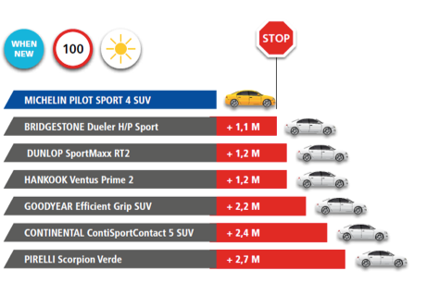

Sobre superficies mojadas, esta cifra aumenta hasta 3,15 metros(2) . Y la diferencia es aún mayor, con una distancia de frenado en mojado de hasta 5,2 metros(2) menos que la media de los neumáticos utilizados en la prueba, cuando la evaluación se realiza comparando neumáticos usados*.

FRENADA EN SUELO MOJADO DESDE 80 KM/H FRENADA EN SUELO MOJADO DESDE 80 KM/H

(Neumáticos nuevos) (Neumáticos usados*)

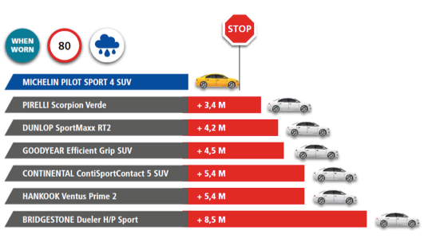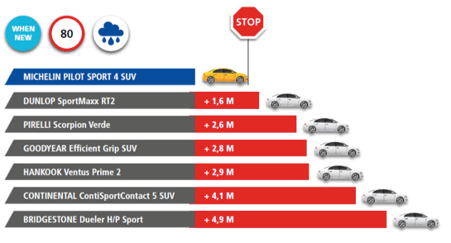

Prestaciones y adherencia en suelo mojado

En un circuito de 1.050 metros de longitud con asfalto mojado, el MICHELIN Pilot Sport 4 SUV es 2,88 segundos(3) más rápido que la media de sus competidores.

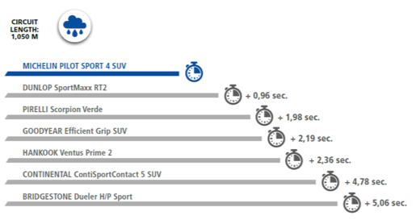

Duración en kilómetros

El MICHELIN Pilot Sport 4 SUV también es el número 1 cuando se trata de rendimiento kilométrico, con una duración superior de alrededor de 9.100 km(4) comparado con la media de sus principales competidores.

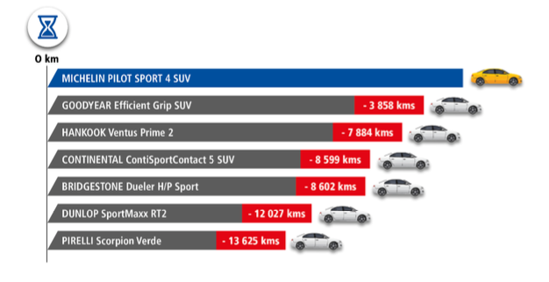

*(1) Prueba de frenada en suelo seco, de 100 km/h a 0, realizada por TÜV-SÜD Product Service, a petición de Michelin, en septiembre de 2018, en la dimensión 235/60 R18 107W en un Audi Q5 2.0 TDI.*

*(2) Prueba de frenada en suelo mojado, de 80 km/h a 20 km/h, realizada por TÜV-SÜD Product Service, a petición de Michelin, en agosto de 2018, en la dimensión 235/60 R18 107W en un Audi Q5 2.0 TDI.*

*(3) Prueba manejabilidad, en una pista de 1.050 m de longitud, realizada por el TÜV-SÜD Product Service, a petición de Michelin, en agosto de 2018, en la dimensión 235/60 R18 107W en un Audi Q5 2.0 TDI.*

*(4) Prueba realizada por DEKRA TEST CENTER, a petición de Michelin, realizada entre agosto de 2018 y septiembre de 2018, en la dimensión 235/60 R18 107W en un Hyundai Sante Fe CRDi. Las pruebas superaron los 10.000 km en uso real (D50) y la duración estimada se basa en una extrapolación a 1,6 mm.*

*\* Usado significa desgastado en una máquina (pulido) hasta el límite legal permitido, es decir, la profundidad máxima que indica el testigo de desgaste según la Normativa Europea ECE R30r03f.*

**Dimensiones disponibles**

Durante 2019, el nuevo MICHELIN Pilot Sport 4 SUV estará disponible en 53 dimensiones, de las cuales 18 (en color azul) son ampliaciones de gama que hasta ahora no habían estado disponibles tanto en la gama de neumáticos MICHELIN para SUV como para vehículos de pasajeros con la misma tecnología, ni en versión estándar ni runflat.

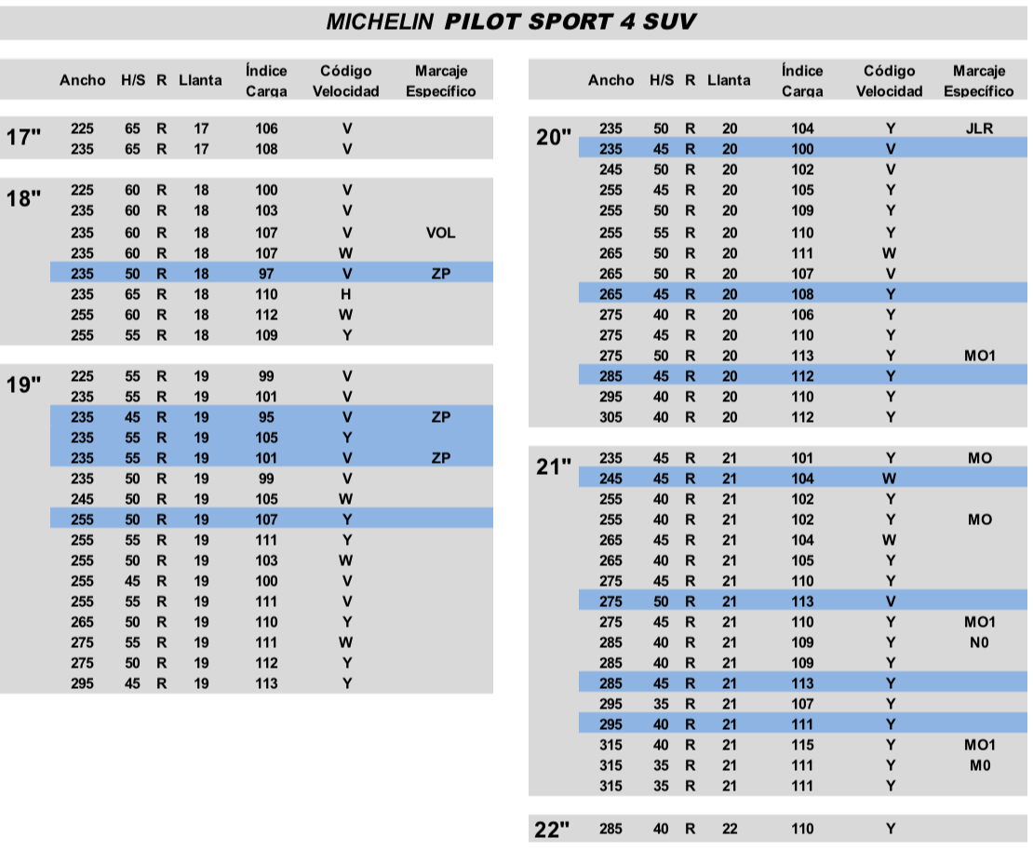

Ficha de producto: <https://www.michelin.es/neumaticos/michelin-pilot-sport-4-suv>

*Michelin tiene la ambición de mejorar de manera sostenible la movilidad de sus clientes. Líder del sector del neumático, Michelin diseña, fabrica y distribuye los neumáticos más adaptados a las necesidades y a los diferentes usos de sus clientes, así como servicios y soluciones para mejorar su movilidad. Michelin ofrece igualmente a sus clientes experiencias únicas en sus viajes y desplazamientos. Michelin desarrolla también materiales de alta tecnología para la industria en torno a la movilidad. Con sede en Clermont-Ferrand (Francia), Michelin está presente en 171 países, emplea a 114.700 personas y dispone de 70 centros de producción en 17 países que en 2017 han fabricado 190 millones de neumáticos. (*[*www.michelin.es)*](http://www.michelin.es))*.*